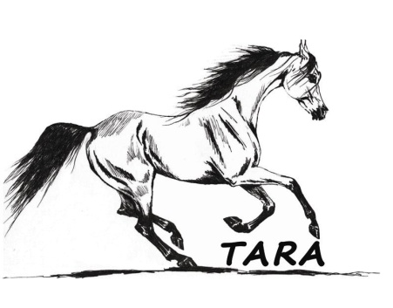
Ośrodek Hipoterapii i Jeździectwa
TARA

Oferta dla firm i osób indywidualnych
Ośrodek Hipoterapii i Jeździectwa TARA zaprasza na:
„Piknik w siodle”
W programie imprezy:
1. Zaznajomienie uczestników Pikniku z zasadami bezpieczeństwa oraz z obowiązującym regulaminem Ośrodka.
2. Zaprezentowanie i omówienie ras koni będących w posiadaniu OHiJ TARA.
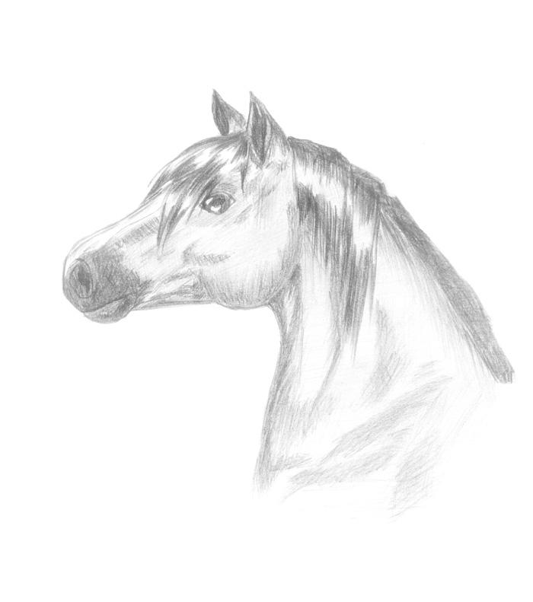
3. Prezentacja chodów koni połączona z pokazem jazdy konnej w wykonaniu instruktora.
4. Dla chętnych osób oprowadzanie, natomiast dla bardziej zaawansowanych- indywidualna jazda konna.
5. Konkursy tematyczne z nagrodami.
6. Grill lub ognisko (w zależności od preferencji uczestników).
Organizator zapewnia:
-ubezpieczenie NW;
- opiekę instruktora podczas trwania imprezy;
-oprowadzanie oraz ewentualną indywidualną jazdę konną;
- rekwizyty niezbędne do przeprowadzenia konkursów;
- nagrody dla zwycięzców poszczególnych rywalizacji;
-prowiant.
Koszt uczestnictwa w „Pikniku w siodle” do uzgodnienia.
Serdecznie zapraszamy!

